In een bierglas zit 250 ml, je drinkt 9 glazen. Hoeveel liter bier heb je gedronken?
In een glas bier zit 10 gram pure alcohol. Hoeveel milligram is dat?
Hoeveel milligram heb je dan binnen gekregen als je 9 glazen op hebt?
Je lever doet er 1,5 uur over om 1 standaard glas met alcohol af te breken.
Hoelang doet hij erover als hij 9 glazen moet afbreken?
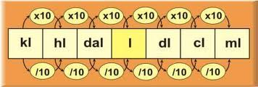
1 CC is 1 kubieke cm is 1 ml
Hoeveelheid drank | inhoud | Hoeveelheid alcohol | Reken om in: | Afbreek tijd in de lever
6 glazen bier |  | gr | CL | uur
2 glazen bier |  | gr | L | uur
11 glazen bier |  | gr | dl | uur
3 glazen bier |  | gr | ml | uur
7 glazen bier |  | gr | cl | uur
2 glazen wijn |  | gr | ml | uur
1 glas wijn |  | gr | dl | uur
11 glazen wijn |  | gr | l | uur
1 fles wijn |  | gr | cl | uur
6 flugel |  | gr | dl | uur
2 blikjes bier. |  | gr | cl | uur
2 breezers |  | gr | dl | uur
4 breezersd |  | gr | ml | uur
7 breezers |  | gr | cl | uur
9 breezers |  | gr | dl | uur

